H. CONGRESO DEL ESTADO DE CHIHUAHUA
P R E S E N T E.-

Los que suscriben, ANA MARGARITA BLACKALLER PRIETO, CARLA YAMILETH RIVAS MARTÍNEZ, CARLOS ALFREDO OLSON SAN VICENTE, DIANA IVETTE PEREDA GUTIÉRREZ, GABRIEL ÁNGEL GARCÍA CANTÚ, JOSÉ ALFREDO CHÁVEZ MADRID, LUIS ALBERTO AGUILAR LOZOYA, MARIO HUMBERTO VÁZQUEZ ROBLES, MARISELA TERRAZAS MUÑOZ, ROBERTO MARCELINO CARREÓN HUITRÓN, ROCIO GUADALUPE SARMIENTO RUFINO, ROSA ISELA MARTÍNEZ DÍAZ, SAÚL MIRELES CORRAL, YESENIA GUADALUPE REYES CALZADÍAS, EDGAR JOSÉ PIÑÓN DOMÍNGUEZ, NOEL CHÁVEZ VELÁZQUEZ, ANA GEORGINA ZAPATA LUCERO, IVÓN SALAZAR MORALES, OMAR BAZÁN FLORES y el de la voz ISMAEL PÉREZ PAVÍA, en nuestro carácter de Diputadas y Diputados de la Sexagésima Séptima Legislatura del Honorable Congreso del Estado de Chihuahua e integrantes del Grupo Parlamentario del Partido Acción Nacional y del Grupo Parlamentario del Partido Revolucionario Institucional, con fundamento en lo dispuesto por los artículos 68 fracción I, de la Constitución Política del Estado de Chihuahua; 167 fracción I, de la Ley Orgánica del Poder Legislativo; así como los numerales 75 y 77 del Reglamento Interior de Prácticas Parlamentarias del Poder Legislativo; todos ordenamientos del Estado de Chihuahua, acudimos ante esta Honorable Asamblea Legislativa, a fin de someter a consideración del Pleno la siguiente iniciativa con carácter de DECRETO, a efecto de reformar el segundo párrafo del artículo 239, adicionar una fracción VII del 212 y derogar la fracción XIII del artículo 211, todos ellos del Código Penal del Estado de Chihuahua, con el fin de elevar las penas al robo de semillas, frutos, equipo y propiedad agrícola, entre otros, así como el encubrimiento por receptación en estos supuestos, lo anterior con sustento en la siguiente:

EXPOSICIÓN DE MOTIVOS:

No es un atrevimiento sostener que todos tenemos una deuda perene con los agricultores de nuestro Estado. Gracias a ellos comemos, no hay razón para teorizar más, entendiendo que nuestra vida pende de la producción agreste. En ese sentido es necesario expandir el horizonte normativo para otorgar mayor seguridad jurídica al campo; La vía desde el poder legislativo: el despliegue con acento punible de la fuerza productora de normas.

Bienes, propiedad y patrimonio encuentran habitación común en el derecho privado. Desde antiquisimas épocas, la propiedad ha sido, después de la dignidad humana, la vida y la libertad, uno de los bienes más preciados. Guillermo Floris Margadant, célebre autor de uno de los textos más consultados en materia de Derecho Romano, acuñó con nitidez que: “la propiedad es el derecho de obtener de un objeto toda la satisfacción que este puede proporcionar.”
Estas vagas y superficiales referencias históricas sirven para establecer como prioridad el molde de protección que los Estados deben fijar en aras de proteger a los gobernados. La actualidad no dista del pasado, desde la fiscalía general del Estado de Chihuahua, la Secretaría de Seguridad Pública y las policías municipales se han confeccionado estrategias encomiables para evitar el robo a semillas, frutos cosechados o por cosechar.
Sin embargo, sería de insucitada irresponsabilidad asumir que una norma vigente es justa o perfecta solo por el hecho de estar positivizada, atendiendo un poco a lo descrito por la fórmula Radbruch en 1946, que en resumen sostenía que “el derecho notoriamente injusto no es derecho”.
En ese tenor, los suscritos, decidimos plasmar estas reflexiones derivado de una reunión que sostuvimos el 11 de noviembre del 2022 en la comunidad de Rosario, en San Lucas, Municipio de Meoqui, Chihuahua.

Como breve paréntesis, y con el ánimo de subrayar la relevancia de la presente iniciativa, hay que valorar que las actividades primarias son las de mayor preponderancia en la actividad económica de nuestro Estado:
INDICADOR TRIMESTRAL DE LA ACTIVIDAD ECONÓMICA ESTATAL CHIHUAHUA
(Variación porcentual respecto al mismo periodo del año anterior)
Total Por tipo de actividad económica.
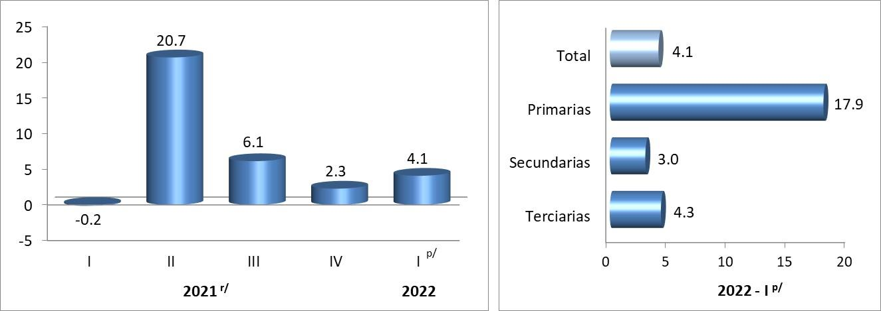
En la reunión aludida dos párrafos anteriores, estuvieron presentes líderes agrícolas y autoridades de carácter civil. Los productores, expresaron con legítima y auténtica preocupación, la amenaza frecuente que viven en sus predios de siembra y cosecha. Solicitaron, formalmente, que los sucritos analizaramos las porciones normativas que penan el robo a semillas, frutos cosechados o por cosechar.

Por esta razón, a la luz de satisfacer una necesidad ciudadana, decidimos comenzar un estudio al articulado del Código Penal para el Estado de Chihuahua y materializarlo en la presente iniciativa.

En la actualidad, el Título Décimo Cuarto, artículo 208 del Código Penal para el Estado de Chihuahua establece el tipo denominado “Robo” genérico bajo la siguiente descripción:

Articulo 208. “A quien con ánimo de dominio y sin consentimiento de quien legalmente pueda otorgarlo, se apodere de una cosa mueble ajena total o parcialmente,…”

Ahora bien, existen también tipos penales específicos del robo, como lo es el caso de los establecidos en los artículos 211 y 212, que señalan lo siguiente:

En el artículo 211, el legislador agravó las sanciones en diversos supuestos típicos:
Artículo 211. Además de las sanciones que correspondan conforme a los artículos anteriores, se aplicará prisión de uno a tres años, cuando el robo:
- Recaiga sobre semillas, frutos cosechados o por cosechar, o cualesquiera otros artículos destinados al aprovechamiento agrícola, forestal o frutícola, cometido en la huerta, parcela, heredad, sembradío, invernadero o en cualquier otro lugar, dentro del inmueble en que se realice la actividad agrícola, forestal o frutícola.
En el artículo 212 del mismo ordenamiento jurídico, refiere que:
Artículo 212. Además de las sanciones que correspondan conforme a los artículos anteriores, se aplicarán de dos a diez años de prisión, cuando el robo:
IV. Recaiga sobre equipo o instrumentos destinados al aprovechamiento agrícola, forestal o frutícola, cometido en huerta, parcela, heredad, sembradío, invernadero o en cualquier otro lugar, dentro del inmueble en que se realice la actividad agrícola, forestal o frutícola.
Los suscritos, proponemos que la fracción XIII del artículo 211 se suprima de ese numeral y se traslade a una fracción VII que se adicione al artículo 212.
Con esto lograríamos que el robo a semillas, frutos cosechados, o por cosechar, o cualesquiera otros artículos destinados al aprovechamiento agrícola, forestal o frutícola, cometido en la huerta, parcela, heredad, sembradío, invernadero o en cualquier otro lugar, dentro del inmueble en que se realice la actividad agrícola, forestal o frutícola; así como el robo sobre equipo o instrumentos destinados al aprovechamiento agrícola, forestal o frutícola, cometido en huerta, parcela, heredad, sembradío, invernadero o en cualquier otro lugar, dentro del inmueble en que se realice la actividad agrícola, forestal o frutícola coincidan en la punibilidad de la agravante de 2 a 10 años de prisión.
Por otra parte, consideramos que el hecho de que se cometan robos sobre estos bienes, es por un lado, que estos tienen un alto valor, y por otro, que son fácilmente comercializados, dada la demanda que existe en el comercio, por lo que es pertinente, además de hacer las adecuaciones a los artículos 211 y 212, reformar el artículo 239 que establece el tipo de penal de encubrimiento por receptación, el cual consiste precisamente en comprar o adquirir bienes que han sido obtenidos ilegalmente, o comúnmente “robados”.
En la reforma que proponemos al artículo 239, planteamos ampliar el segundo párrafo de este, a efecto de incluir no sólo la compra de ganado robado, como se encuentra actualmente, sino también incluir los supuestos de las fracciones IV y VII del Artículo 212, que con las modificaciones que planteamos, se refieren al robo de semillas, frutos, equipo o instrumentos agrícolas, con los elementos y supuestos del tipo penal que ya hemos señalado anteriormente.
En razón a lo anterior, nos permitimos exponer a manera de cuadro, la reforma planteada con su correlativo vigente:
TEXTO VIGENTE | TEXTO PROPUESTA
Artículo 211. Además de las sanciones que correspondan conforme a los artículos anteriores, se aplicará prisión de uno a tres años, cuando el robo:  XIII. Recaiga sobre semillas, frutos cosechados o por cosechar, o cualesquiera otros artículos destinados al aprovechamiento agrícola, forestal o frutícola, cometido en la huerta, parcela, heredad, sembradío, invernadero o en cualquier otro lugar, dentro del inmueble en que se realice la actividad agrícola, forestal o frutícola.  Artículo 212. Además de las sanciones que correspondan conforme a los artículos anteriores, se aplicarán de dos a diez años de prisión, cuando el robo:  IV. Recaiga sobre equipo o instrumentos destinados al aprovechamiento agrícola, forestal o frutícola, cometido en huerta, parcela, heredad, sembradío, invernadero o en cualquier otro lugar, dentro del inmueble en que se realice la actividad agrícola, forestal o frutícola.  Cuando el robo recaiga sobre bienes de instituciones educativas contempladas en la fracción V, se aplicarán de tres a trece años de prisión.  Artículo 239. A quien a sabiendas de la comisión de un delito y sin haber participado en este, adquiera o reciba el producto del mismo, se le aplicarán de seis meses a cuatro años de prisión y multa de cincuenta a doscientas veces el valor diario de la Unidad de Medida y Actualización, o las penas que correspondan al responsable del ilícito encubierto, si estas son más benévolas.  Cuando lo adquirido o recibido sea ganado, se le aplicará de dos a cuatro años de prisión y multa de cien a cuatrocientas veces el valor diario de la Unidad de Medida y Actualización.  Se aplicará la mitad de las penas arriba señaladas, a quien de acuerdo con las circunstancias en que adquiera o reciba, debió suponer la procedencia ilegítima del objeto. | Artículo 211. Además de las sanciones que correspondan conforme a los artículos anteriores, se aplicará prisión de uno a tres años, cuando el robo:  XIII. Se deroga.  Artículo 212. Además de las sanciones que correspondan conforme a los artículos anteriores, se aplicarán de dos a diez años de prisión, cuando el robo:  IV. Recaiga sobre equipo o instrumentos destinados al aprovechamiento agrícola, forestal o frutícola, cometido en huerta, parcela, heredad, sembradío, invernadero o en cualquier otro lugar, dentro del inmueble en que se realice la actividad agrícola, forestal o frutícola.  VII. Recaiga sobre semillas, frutos cosechados o por cosechar, o cualesquiera otros artículos destinados al aprovechamiento agrícola, forestal o frutícola, cometido en la huerta, parcela, heredad, sembradío, invernadero o en cualquier otro lugar, dentro del inmueble en que se realice la actividad agrícola, forestal o frutícola.  ……..…  Artículo 239. ………..  Cuando lo adquirido o recibido sea ganado, o alguno de los supuestos contemplados en las fracciones IV y VII del Artículo 212, se le aplicará de dos a cuatro años de prisión y multa de cien a cuatrocientas veces el valor diario de la Unidad de Medida y Actualización.  ……………..
Para reforzar nuestra propuesta, es dable explorar un ejercicio breve de derecho comparado que sirvan como punto comparativo con otros estados de vocación agrícola y ganadera simil al Estado de Chihuahua:
SANCIONES POR ROBO A RANCHO O PROPIEDAD EN ESTADOS CON VOCACIÓN AGRICOLA Y GANADERA
ESTADO | DELITO | PENA | OBSERVACIONES
Coahuila | Artículo 415.- En campo abierto se sustraiga un instrumento o máquina de labranza; un equipo de bombeo o accesorios; fertilizantes; alambre o postas utilizados para cercar o destinados a ese efecto; semillas o frutos cosechados o por cosechar. | Se aplicarán de 3 a 12 años de prisión y multa, con independencia de lo robado. | Se tipifica el robo de equipo, semillas y accesorios para campo.
Durango |  |  | No se tipifica el robo de equipo, semillas y accesorios para campo. Solo el robo de ganado.
Tamaulipas
Sonora | Artículo 308.- …a quien se apodere de una cosa ajena mueble, sin consentimiento de la persona que pueda disponer de ella con arreglo a la ley, cuando se ejecute:  IX.- Respecto de maquinaria, insumos o productos pesqueros; maquinaria, insumos o productos  acuícolas; maquinaria, insumos o productos avícolas; maquinaria, insumos o equipos para la engorda de ganado o la producción de leche; alimento para ganado; maquinaria, insumos o equipos agrícolas, frutos  por cosechar o cosechados, siempre que dichos objetos materiales se encuentren en el asiento de producción o en el lugar o recipiente relacionado a éste donde se guarden o conserven. | Se impondrá de 6 a 12 años de prisión. | Se tipifica el robo de equipo, semillas y accesorios para campo.
Oaxaca |  |  | No se tipifica el robo de equipo, semillas y accesorios para campo. Solo el robo de ganado.

Hacemos énfasis añadido en el Código Penal para el Estado de Coahuila de Zaragoza, en su artículo 415 fracción VII se contemplan penas para el robo a semillas y equipo agrícola que alcanzan hasta los doce años de prisión, lo mismo que en el Código del estado de Sonora, donde la penalidad es de seis a doce años para el tipo penal de robo desde maquinaria a insumos y frutos agrícolas. Este comentario no es una invitación a que se legisle y juzgue por analogía, es simplemente una aproximación que nos convoque a la necesidad de atender la demanda social que hemos expuesto.
Es cierto que el mundo se halla en medio de la antinomia que produce la recomendación de un derecho penal mínimo y las necesidades crecientes de protección en una sociedad cada vez más compleja. Mientras no aparezca algo mejor, no puede sustituirse el Derecho Penal. Hans Shultz lo conceptualizó con claridad intelectual: “La pena no es un problema metafísico ni una realización moral sino una amarga necesidad en una comunidad de seres imperfectos como son las personas”.
La pena se ha erigido como instrumento de control social, como reacción social o estatal frente al delito, de modo que son fines principales la prevención y la disuasión, porque, de otra manera, si las conductas delictivas no afectasen o pusiesen en peligro la existencia del orden social pacífico, el Estado debería ser indiferente ante ellas. Desde luego que, al lado de la prevención y la disuasión, siempre será necesario considerar dialécticamente como fines la retribución justa y la resocialización, pues la primera permite expandir en la comunidad una idea de proporcionalidad en la reacción estatal y límite a la intervención penal del Estado, mientras que la segunda, modernamente considerada, no sólo le cumple a la reinserción social del individuo, sino que en esa medida también protege a la comunidad del delito.

Vale la pena recordar cómo el tratadista alemán Claus Roxin aduce:

“… esto no quiere decir que la teoría de la prevención general no sea importante. Incluso todavía hoy puede ser eficaz, si se hace en ella una pequeña variación que tenga en cuenta que mucha mayor eficacia intimidatoria tiene la intensidad de la persecución penal que la prohibición legal; tanto mayor es la cuota de los delitos descubiertos y condenados, tanto más eficaz será la prevención de la comisión de otros delitos en el futuro…”

En Chihuahua hay 12,134 localidades rurales, el desafío del aparato estatal no es poca cosa. Para muestra, hay algunas notas periodísticas que dilucidan la actitud delictiva frecuente y la organización entre vecinos y autoridades:
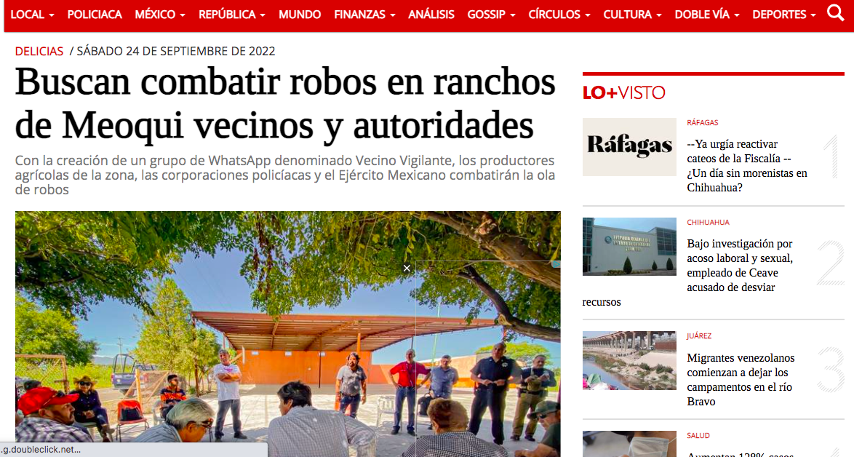
Esta modificación legislativa se sumaría a las estrategias de prevención implementadas por autoridades locales e incentivaría la relación entre agricultores y el poder legislativo, sin soslayar evitar zonas marginales de la ley que son aprovechadas por la delincuencia.
Por lo anteriormente expuesto, ponemos a consideración de esta Honorable Asamblea, el siguiente proyecto con carácter de:

DECRETO:

ARTICULO PRIMERO: Se deroga la fracción XIII del artículo 211 del Código Penal del Estado de Chihuahua, para quedar redactado de la siguiente manera:
Artículo 211.

Además de las sanciones que correspondan conforme a los artículos anteriores, se aplicará prisión de uno a tres años, cuando el robo: [Párrafo reformado mediante Decreto No. 1307-2013 II P.O. publicado en el P.O.E. No. 101 del 18 de diciembre de 2013]

I.-XII. (…)
XIII. Derogada

ARTICULO SEGUNDO: Se adiciona la fracción VII del artículo 212 del Código Penal del Estado de Chihuahua, para quedar redactado de la siguiente manera:

Artículo 212. Además de las sanciones que correspondan conforme a los artículos anteriores, se aplicarán de dos a diez años de prisión, cuando el robo: [Párrafo reformado mediante Decreto No. 1307-2013 II P.O. publicado en el P.O.E. No. 101 del 18 de diciembre de 2013]
I.-VI. (…)

VII. Recaiga sobre semillas, frutos cosechados o por cosechar, o cualesquiera otros artículos destinados al aprovechamiento agrícola, forestal o frutícola, cometido en la huerta, parcela, heredad, sembradío, invernadero o en cualquier otro lugar, dentro del inmueble en que se realice la actividad agrícola, forestal o frutícola.

ARTÍCULO TERCERO: Se reforma el segundo párrafo del artículo 239 del Código Penal del Estado de Chihuahua, para quedar redactado de la siguiente manera:

Artículo 239.
(…)
Cuando lo adquirido o recibido sea ganado, o alguno de los supuestos contemplados en las fracciones IV y VII del Artículo 212, se le aplicará de dos a cuatro años de prisión y multa de cien a cuatrocientas veces el valor diario de la Unidad de Medida y Actualización.
(…)

TRANSITORIOS:

ARTÍCULO ÚNICO. – El presente Decreto entrará en vigor al día siguiente de su publicación en el Periódico Oficial del Estado.

ECONÓMICO. - Aprobado que sea túrnese a la Secretaría para que elabore la minuta de decreto.

DADO en el recinto oficial del Poder Legislativo en la Ciudad Chihuahua, a los veintidós días del mes de noviembre de dos mil veintidós.

A T E N T A M E N T E

______________________________ _______________________
DIP. MARISELA TERRAZAS MUÑOZ DIP. ISMAEL PÉREZ PAVÍA

__________________________________ ________________________
DIP. MARGARITA BLACKALLER PRIETO DIP. SAÚL MIRELES CORRAL

__________________________________ ______________________________ DIP. DIANA IVETTE PEREDA GUTIÉRREZ DIP. JOSÉ ALFREDO CHÁVEZ MADRID

___________________________________ _______________________________
DIP. CARLOS ALFREDO OLSON DIP. CARLA YAMILETH RIVAS
SAN VICENTE MARTÍNEZ

____________________________________ ________________________________
DIP. ROBERTO MARCELINO CARREÓN DIP. LUIS ALBERTO AGUILAR
HUITRÓN LOZOYA

_____________________________ _________________________________
DIP. ROSA ISELA MARTÍNEZ DÍAZ DIP. ROCÍO GUADALUPE SARMIENTO RUFINO

__________________________________ __________________________________
DIP. GABRIEL ÁNGEL GARCÍA CANTÚ DIP. YESENIA GUADALUPE REYES
CALZADÍAS

_____________________________ _____________________________
DIP. MARIO HUMBERTO DIP. OMAR BAZÁN FLORES
VÁZQUEZ ROBLES

______________________________ ______________________________
DIP. EDGAR JOSÉ PIÑÓN DOMÍNGUEZ DIP. ANA GEORGINA ZAPATA LUCERO

_________________________________ _______________________________
DIP. IVÓN SALAZAR MORALES DIP. NOEL CHÁVEZ VELÁZQUEZ

Gesamtausgabe volumen 2, C. F. Müller Juristischer Verlag, Heidelberg, 1993
https://www.inegi.org.mx/contenidos/saladeprensa/boletines/2022/itaee/itaee2022_07_Chih.pdf MORINEAU IDUARTE, Martha y Román Iglesias González; Ob. cit.; p. 124.
https://www.congresocoahuila.gob.mx/transparencia/03/Leyes_Coahuila/coa08_Nuevo_Codigo.pdf http://congresodurango.gob.mx/Archivos/legislacion/CODIGO%20PENAL%20(NUEVO).pdf http://po.tamaulipas.gob.mx/wp-content/uploads/2020/08/Codigo_Penal.pdf http://www.congresoson.gob.mx:81/Content/Doc_leyes/Doc_443.pdf https://sspo.gob.mx/wp-content/uploads/2018/09/C%C3%B3digo-Penal-para-el-Estado-Libre-y-Soberano-de-Oaxaca.pdf
Citado por CLAUS ROXIN, “Culpabilidad y Prevención en Derecho Penal, Ed. Reus S. A., pág. 98.
Iniciación al Derecho Penal de Hoy”, Ed. Secretariado de Publicaciones de la Universidad de Sevilla, España, pág. 39.
https://cuentame.inegi.org.mx/monografias/informacion/chih/poblacion/distribucion.aspx?tema=me&e=08#:~:text=En%20Chihuahua%20hay%2012%2C134%20localidades,de%20Poblaci%C3%B3n%20y%20Vivienda%202020
https://www.elheraldodechihuahua.com.mx/local/delicias/buscan-combatir-robos-en-ranchos-de-meoqui-vecinos-y-autoridades-8938037.html

